**Jubiläums-Vorstellung:**

**10. Konzertpicknick am Stiegl-Gut Wildshut**

**• Elisabeth Fuchs & Philharmonie Salzburg mit Special Guest Monika Ballwein**

**• Musikalisches Potpourri begeisterte das Publikum**

**Wildshut, 3. September 2025: Das traditionelle Konzertpicknick am Stiegl-Gut Wildshut sorgte auch im Jubiläumsjahr wieder für eine perfekte Mischung aus musikalischem und kulinarischem Genuss. Mit einem bunten Programm aus Klassik und Unterhaltungsmusik bot die Philharmonie Salzburg unter der Leitung von Elisabeth Fuchs wieder ein Konzerterlebnis der Extraklasse.**

Bereits zum zehnten Mal konnte hatte man heuer zum Konzertgenuss auf der Picknickdecke geladen und so ließen es sich auch in diesem Jahr wieder viele Musikfans nicht nehmen und sorgten für „full house“ beim Konzertpicknick am Stiegl-Gut Wildshut. In lockerer Atmosphäre konnte man neben feinen Wildshut-Spezialitäten musikalische Vielfalt genießen – die Philharmonie Salzburg unter der Leitung von Dirigentin Lisi Fuchs bot im Jubiläumsjahr zunächst ein „Best of Klassik & Romantik“. Zum Abschluss ließen das Orchester und Sängerin Monika Ballwein mit ihrem „Symphonic Tribute to Queen“ den Abend stimmungsvoll-rockig ausklingen und sorgten für Begeisterung beim Publikum.

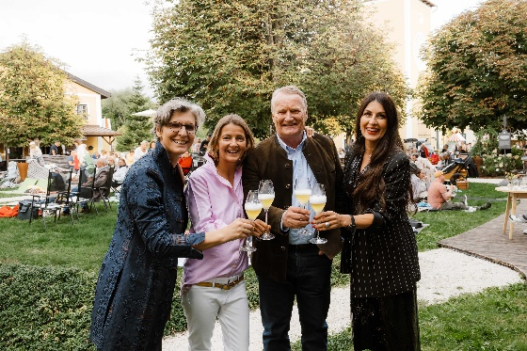

**Pressebild:**

Beim Konzertpicknick in Wildshut wurde auf das 10-jährige Jubiläum angestoßen: Im Bild (v. li): Dirigentin Elisabeth Fuchs, die Stiegl-Eigentümer Alessandra und Heinrich Dieter Kiener sowie Sängerin Monika Ballwein.

**Bildnachweis:** BI UNIQUE / Abdruck honorarfrei!

Ein Bild, das Text, Schrift, Screenshot, Design enthält.

***Rückfragen richten Sie bitte an:***

*Stiegl-Pressestelle, Mag. Angelika Spechtler*

*Picker PR – talk about taste, Tel. 0662-841187-0*

*E-Mail* [*office@picker-pr.at*](mailto:office@picker-pr.at)

[*www.picker-pr.at*](http://www.picker-pr.at)